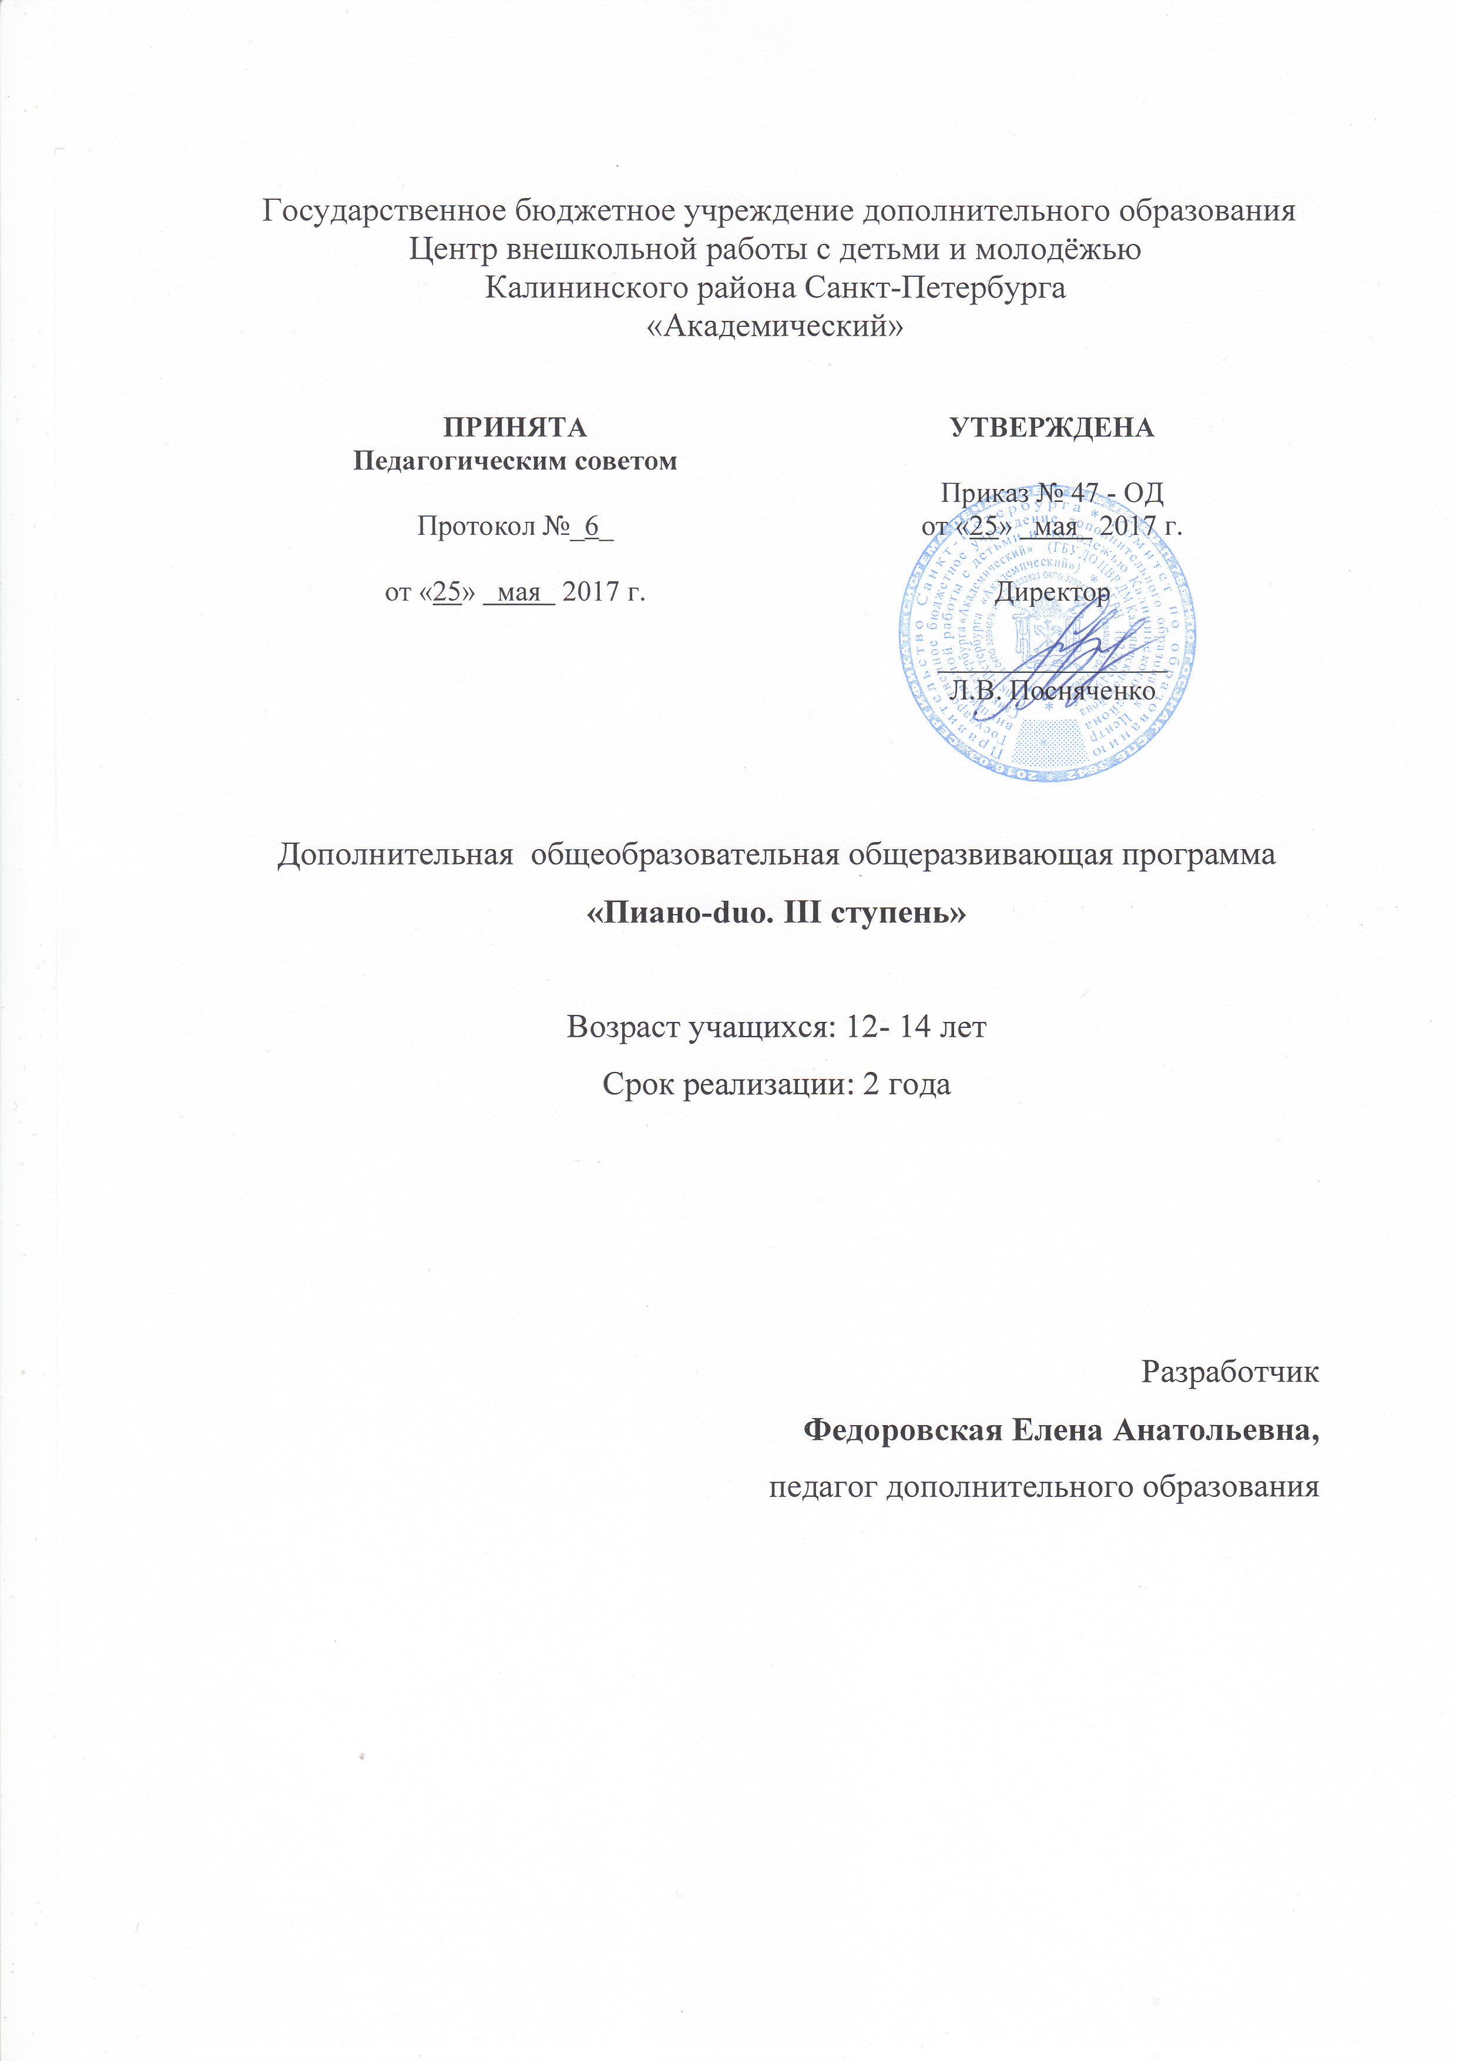

«Кто музыки не носит сам в себе,

Кто холоден к гармонии прелестной,

Тот может быть предателем, лжецом,

Такого человека остерегись…»

В. Шекспир «Венецианский купец»

Пояснительная записка

Образовательная программа по фортепианному ансамблю «Пиано-duo. III ступень» относится к художественной направленности. По уровню освоения программа является базовой.

Программа решает наиболее актуальную для общества задачу общего музыкального образования.

Педагогическая целесообразность данной программы заключается в том, что она развивает творческие способности личности, позволяет расширить кругозор в выборе профессионально-творческой деятельности, создаёт условия для личностного самоопределения и самореализации, выявляет и поддерживает талантливых детей, обеспечивает процесс социализации и адаптации детей в жизни и обществе.

Отличительная особенность данной программы состоит в том, что в её основе лежит ансамблевая игра, т.е. совместное исполнение музыкальных произведений в ансамбле. Программа представляет две важнейшие ансамблевые номинации: фортепианный дуэт и камерный инструментальный ансамбль. Фортепианный ансамбль – уникальный музыкальный жанр, объединяющий музыкантов одной специальности. Находясь вместе за одним инструментом, или на двух инструментах, исполнители должны, с одной стороны, дополнять друг друга, с другой стороны, сохранять свою индивидуальность. Камерный ансамбль объединяет музыкантов разных специальностей: фортепиано и скрипка, фортепиано и флейта, фортепиано и виолончель. Исполнение на фортепиано с каким-либо инструментом требует воспитания у обучающихся определённых навыков: умения слушать партнёра, владения звуком, умения уйти на второй план, умения взять на себя главную роль и т.д.

Адресат программы – программа ориентирована на детей 12-14 лет.

Основная цель программы: музыкально-эстетическое и духовное развитие ребенка путем приобщения к высокой музыкальной культуре, путем расширения музыкального кругозора через занятия фортепианным и камерным ансамблем.
Основные задачи программы:

Обучающие:
- изучить музыкальную терминологию;
- изучить инструменты симфонического оркестра;
- изучить музыкальную форму;
- изучить ансамблевые произведения на 2 рояля;
- изучить произведения для камерного ансамбля;
- изучить ансамблевый репертуар: 10-12 произведений;
- исполнять фортепианные дуэты в 4 руки;
- исполнять ансамблевые произведения на 2 рояля;
- играть в камерном ансамбле;
- исполнять ансамблевые сочинения вместе со своим педагогом;
- исполнять ансамблевые сочинения вместе со своим партнёром
- исполнять ансамблевый репертуар: 10-12 произведений;
- сформировать навыки ансамблевой игры: соблюдать ритмическое и темповое единство, уметь слышать исполняемую музыку в целом, правильно понимать функции своей партии (солирующая и аккомпанирующая);
- сформировать навык аккомпанемента.

Развивающие:
- развить музыкально-слуховые данные в процессе работы над репертуаром;
- развить мышечно-двигательный аппарат;
- развить музыкальные представления, музыкальные приемы и навыки в процессе работы над репертуаром.

Воспитательные:
- воспитать эстетический вкус;
- воспитать устойчивый интерес к занятиям фортепиано;
- воспитать способность слушать, воспринимать и понимать музыку различных жанров и стилей;
- воспитать навык коллективного творчества;
- воспитать общую музыкальную культуру;
- воспитать потребность общения с музыкой и готовность к творческой деятельности;
- воспитать интерес к исполнительскому искусству.

Условия реализации образовательной программы
Программа по фортепианному ансамблю «Пиано-duo. III ступень» рассчитана на 2 года обучения. По данной программе занимаются дети 12-14 лет, прошедшие обучение по программам «Пиано-duo. II ступень», «Нам не тесно за роялем и мы любим выступать», а также учащихся или выпускников ДМШ, ДШИ.

Система набора детей включает в себя индивидуальное прослушивание для определения общего музыкального уровня ребенка.

Объем программы 72 учебных часа (36 часов в год). Занятия по фортепианному ансамблю проходят 1 раз в неделю по 1 академическому часу.

Учащийся может исполнять:
- ансамблевые произведения в 4 руки вместе со своим партнёром, находясь за одним инструментом;
- фортепианные ансамбли вместе со своим партнёром (партнёрами), находясь за двумя инструментами фортепиано;
- камерные ансамбли вместе со своим партнёром, играющем на другом музыкальном инструменте: фортепиано и флейта, фортепиано и аккордеон, фортепиано и гитара, фортепиано и синтезатор ит.д.

Учащиеся принимают участие в полугодовом и заключительном концертах инструментальных классов, отчётных концертах студии проходящих на городских концертных площадках, массовых мероприятиях учреждения, городских фестивалях, концертах и конкурсах в номинации фортепианный дуэт и камерный ансамбль.

Материальное обеспечение программы

Для реализации программы необходимо:
- учебный класс;
- один или два инструмента (фортепиано).

Планируемые результаты

Предметные:

В конце обучения по данной программе учащиеся будут:
- знать ансамблевый репертуар;
- знать ансамблевый репертуар: 10-12 произведений;
- знать ансамблевые произведения на 2 рояля;
- знать ансамблевые произведения для камерного ансамбля;
- знать музыкальную терминологию;
- знать инструменты симфонического оркестра;
- знать музыкальную форму;
- уметь исполнять фортепианные дуэты в 4 руки;
- уметь исполнять ансамблевые произведения на 2 рояля;
- уметь исполнять ансамблевые сочинения вместе со своим педагогом;
- уметь исполнять ансамблевые сочинения вместе со своим партнёром;
- уметь подбирать по слуху;
- уметь транспонировать;
- уметь аккомпанировать;
- уметь читать с листа;
- уметь аккомпанировать;
- уметь исполнять ансамблевый репертуар: 10-12 произведений;
- практически применять навыки ансамблевой игры: соблюдать ритмическое и темповое единство, уметь слышать исполняемую музыку в целом, правильно понимать функции своей партии (солирующая и аккомпанирующая.

Метапредметные:

в конце обучения по данной программе учащиеся будут:
- развиты музыкально-слуховые данные в процессе работы над репертуаром;
- сформированы музыкальные представления, музыкальные приемы и навыки в процессе работы над репертуаром;
- сформирован мышечно-двигательный аппарат.

Личностные:

в конце обучения по данной программе у учащихся сформируются:
- способность слушать, воспринимать и понимать музыку различных жанров и стилей;
- эстетический вкус;
- устойчивый интерес к занятиям фортепиано;
- общая музыкальная культура;
- навык коллективного творчества;
- потребность общения с музыкой и готовность к творческой деятельности;
- интерес к исполнительскому искусству.

Учебный план 1 года обучения
№ | Раздел, тема | Количество часов |  |  | Формы контроля
 |  | Всего | Теория | Практика
 | Ансамблевая игра.  Исполнение обработок народных и детских песен | 4 | 1 | 3 | педагогическое наблюдение; выполнение практических заданий педагога;
 | Ансамблевая игра. Исполнение классических сочинений | 8 | 2 | 6 | педагогическое наблюдение; выполнение практических заданий педагога;
 | Ансамблевая игра. Исполнение произведений современных композиторов | 8 | 2 | 6 | педагогическое наблюдение;  выполнение практических заданий педагога;
 | Ансамблевая игра. Исполнение произведений петербургских композиторов. | 8 | 2 | 6 | педагогическое наблюдение;  выполнение практических заданий педагога;
 | Контрольные и итоговые занятия.  Мониторинг | 4 | - | 4 | контрольное прослушивание; учебный концерт; учебный конкурс.
 | Итого: | 36 | 8 | 24

Учебный план 2 года обучения

№ | Раздел, тема | Количество часов |  |  | Формы контроля
 |  | Всего | Теория | Практика
 | Ансамблевая игра.  Исполнение обработок народных и детских песен | 4 | 1 | 3 | педагогическое наблюдение; выполнение практических заданий педагога;
 | Ансамблевая игра. Исполнение классических сочинений | 10 | 2 | 8 | педагогическое наблюдение; выполнение практических заданий педагога;
 | Ансамблевая игра. Исполнение произведений современных композиторов | 12 | 2 | 11 | педагогическое наблюдение;  выполнение практических заданий педагога;
 | Ансамблевая игра. Исполнение произведений петербургских композиторов. | 6 | 1 | 5 | педагогическое наблюдение;  выполнение практических заданий педагога;
 | Контрольные и итоговые занятия.  Мониторинг. | 4 | - | 4 | контрольное прослушивание; учебный концерт; учебный конкурс.
 | Итого: | 36 | 6 | 30

